Resolución del Pleno del Instituto de Transparencia, Acceso a la Información Pública y Protección de Datos Personales del Estado de México y Municipios, con domicilio en Metepec, Estado de México, a **veintiuno de febrero de dos mil veinticuatro**.

**Visto** el expediente formado con motivo del recurso de revisión **06399/INFOEM/IP/RR/2023**, por interpuesto por **un particular de manera anónima**, en lo sucesivo **la parte Recurrente,** en contra de la respuesta a su solicitud por parte del **Ayuntamiento de Cuautitlán Izcalli,** en lo sucesivo el **Sujeto Obligado,** se procede a dictar la presente resolución con base en los siguientes:

**I. A N T E C E D E N T E S**

**1. Solicitud de acceso a la información.** El **veintidós** **de agosto del dos mil veintitrés,** **la parte Recurrente** presentó, a través del Sistema de Acceso a la Información Mexiquense, en lo subsecuente el **SAIMEX,** ante el **Sujeto Obligado**, la solicitud de acceso a la información pública, a la que se le asignó el número **00497/CUAUTIZC/IP/2023,** mediante la cual requirió la información siguiente:

*“Buenas tardes, Requiero conocer a qué particular o a qué empresa pertenecen las estructuras pulicitariarias ubicadas en los siguientes puntos (adjunto fotografía) Avenida José María Morelos, casi esquina con Dr. Jiménez Cantú, frente al Toks Av, Primero de Mayo, a un costado del edificio de Operagua Av. José Ma. Morelos, frente a Unidad Militar Av. Paseos del Bosque, esquina con Río Suchiate, Colinas del Lago Av. Constitución frente al Lago de los Lirios, colonia Cumrbia Asimismo, conocer si cuentan con los pagos de impuestos y/o derechos municipales correspondientes, así como los permisos, memoria estructural y dictamen de Protección Civil,” (Sic)*

**Archivos adjuntos:**

***“ESTRUCTURAS AGO 23.pdf”:*** Documento de tres fojas en el que se advierten fotografías de las estructuras publicitarias.

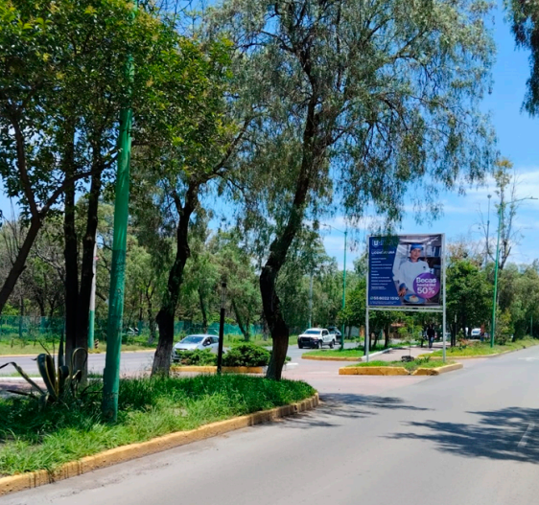

**Modalidad de Entrega:** A través de **SAIMEX**.

**2. Prórroga.** El **doce de septiembre de dos mil veintitrés**, el **Sujeto Obligado** notificó la prórroga para atender la presente solicitud de información en los siguientes términos:

*“Con fundamento en el artículo 163 de la Ley de Transparencia y Acceso a la Información Pública del Estado de México y Municipios, se le hace de su conocimiento que el plazo de 15 días hábiles para atender su solicitud de información ha sido prorrogado por 7 días en virtud de las siguientes razones:*

*Con fundamento en los artículos 4, 23 fracción IV, 24 último párrafo, 53 fracción VI, 59, 160, 163 segundo párrafo y demás relativos de la Ley de Transparencia y Acceso a la Información Pública del Estado de México y Municipios, me permito hacer de su conocimiento, que una vez que fue turnada al área competente de dar trámite y contestación a su solicitud, se le hace de su conocimiento que el plazo de 15 días hábiles para atender su solicitud de información la Coordinación de Transparencia, ha sido prorrogado por 7 días en virtud de la siguiente razón; “Buenas tardes, Requiero conocer a qué particular o a qué empresa pertenecen las estructuras pulicitariarias ubicadas en los siguientes puntos (adjunto fotografía) Avenida José María Morelos, casi esquina con Dr. Jiménez Cantú, frente al Toks Av, Primero de Mayo, a un costado del edificio de Operagua Av. José Ma. Morelos, frente a Unidad Militar Av. Paseos del Bosque, esquina con Río Suchiate, Colinas del Lago Av. Constitución frente al Lago de los Lirios, colonia Cumrbia Asimismo, conocer si cuentan con los pagos de impuestos y/o derechos municipales correspondientes, así como los permisos, memoria estructural y dictamen de Protección Civil,” (SIC) Por lo anteriormente expuesto y con fundamento en el artículo 163 párrafo segundo de la Ley de Transparencia y Acceso a la Información Pública del Estado de México y Municipios, pido se sirva tenerse por notificado en tiempo y forma la ampliación el término de su solicitud de información número 00497/CUAUTIZC/IP/2023.*

*LIC. MARÍA ISABEL CISNEROS MÁRQUEZ*

*Responsable de la Unidad de Transparencia”*

**Archivos adjuntos:**

***“AA 497.pdf”:*** Consiste en el Acuerdo CTM/CUT/SE039/003/AA/2023 del Comité de Transparencia, mediante el cual se aprueba la ampliación de plazo para atender la solicitud de información, en virtud de que se está realizando la búsqueda de la información.

Es de precisar que la ampliación de plazo realizada por el **Sujeto Obligado** **si se realizó conforme a lo establecido** por el segundo párrafo del artículo 163 de la Ley de Transparencia y Acceso a la Información Pública del Estado de México y Municipios.

**3.** **Respuesta.** El **veintiuno de septiembre de dos mil veintitrés**, el **Sujeto Obligado** remitió su respuesta a la solicitud de acceso a la información a través de SAIMEX, sustancialmente en los términos siguientes:

*“En respuesta a la solicitud recibida, nos permitimos hacer de su conocimiento que con fundamento en el artículo 53, Fracciones: II, V y VI de la Ley de Transparencia y Acceso a la Información Pública del Estado de México y Municipios, le contestamos que:*

*Por medio del presente y con fundamento en los artículos 3, 11, 40, 41, 46, 53 fracciones II, V y VI y demás relativos y aplicables de la Ley de Transparencia y Acceso a la Información Pública del Estado de México y Municipios, así como el numeral TREINTA Y OCHO inciso d), de sus Lineamientos para la recepción, trámite y resolución de las solicitudes de acceso a la información, así como de los Recursos de Revisión que deberán de observar los Sujetos Obligados por la Ley de Transparencia y Acceso a la Información Pública del Estado de México y Municipios; ANEXO EL OFICIO DE RESPUESTA QUE A SU SOLICITUD LE ENTREGA LA (1)DIRECCIÓN DE DESARROLLO URBANO, (TESORERÍA MUNICIPAL) 1 “ En términos de lo dispuesto por los artículos 6 Base A, 16 segundo párrafo y 116 fracción VIII de la Constitución Política de los Estados Unidos Mexicanos; 5 de la Constitución Política del Estado Libre y Soberano de México; 1, 2 fracciones I, II y III, 12, 13, 14 y 25 de la Ley General de Transparencia y Acceso a la Información Pública; 1, 2 fracciones IV y V y 4 fracción XI de la Ley General de Protección de Datos Personales en Posesión de Sujetos Obligados; 1, 4, 6, 7, 8, 10, 11, 12, 23 fracción IV, 25, 59 fracciones I, II y III y 86 de la Ley de Transparencia y Acceso a la Información Pública del Estado de México y Municipios; 1, 2 fracciones II y IV, 3 fracción IV y 4 fracción XI de la Ley de Protección de Datos Personales en Posesión de Sujetos Obligados del Estado de México y Municipios; 86 y 96 fracciones III, VI y VII de la Ley Orgánica Municipal del Estado de México; 1.5 fracción VIII y 1.41 del Código Administrativo del Estado de México; 4, 18 fracción IV, 40, 124, 125, 126, 127 y 128 del Bando Municipal 2023, me permito referirme a la Solicitud de Información bajo el número de folio 00497/CUAUTIZC/IP/2023 ingresada a través del Sistema de Acceso a la Información Mexiquense (SAIMEX), donde se solicita lo siguiente: “ … Requiero conocer a qué particular o a qué empresa pertenecen las estructuras pulicitariarias ubicadas en los siguientes puntos (adjunto fotografía) Avenida José María Morelos, casi esquina con Dr. Jiménez Cantú, frente al Toks Av, Primero de Mayo, a un costado del edificio de Operagua Av. José Ma. Morelos, frente a Unidad Militar Av. Paseos del Bosque, esquina con Río Suchiate, Colinas del Lago Av. Constitución frente al Lago de los Lirios, colonia Cumrbia Asimismo, conocer si cuentan con los pagos de impuestos y/o derechos municipales correspondientes, así como los permisos, memoria estructural y dictamen de Protección Civil …” (sic); al respecto se le informa lo siguiente: --------------------------------------------------------------------------------------------------------------------------------------------------------------------------------------------------------------------------------------------------------------------- De conformidad con lo dispuesto en el artículo 12 de la Ley de Transparencia y Acceso la Información Pública del Estado de México y Municipios, se da respuesta a lo requerido con archivo adjunto al presente oficio. Para mejor proveer, se transcribe el artículo antes citado: “Artículo 12. Quienes generen, recopilen, administren, manejen, procesen, archiven o conserven información pública serán responsables de la misma en los términos de las disposiciones jurídicas aplicables. Los sujetos obligados sólo proporcionarán la información pública que se les requiera y que obre en sus archivos y en el estado en que ésta se encuentre. La obligación de proporcionar información no comprende el procesamiento de la misma, ni el presentarla conforme al interés del solicitante; no estarán obligados a generarla, resumirla, efectuar cálculos o practicar investigaciones (…)”. Sin otro particular, quedo de Usted para cualquier duda o aclaración. ”(SIC) 2 “ Reciba un cordial saludo de quien suscribe, por este medio, en atención a la solicitud de información con número de folio 0497/CUAUTIZC/IP/2023, recibida a través de la plataforma SAIMEX que a la letra se transcribe: “Buenas tardes, Requiero conocer a qué particular o a qué empresa pertenecen las estructuras pulicitariarias ubicadas en los siguientes puntos (adjunto fotografía) Avenida José María Morelos, casi esquina con Dr. Jiménez Cantú, frente al Toks Av, Primero de Mayo, a un costado del edificio de Operagua Av. José Ma. Morelos, frente a Unidad Militar Av. Paseos del Bosque, esquina con Río Suchiate, Colinas del Lago Av. Constitución frente al Lago de los Lirios, colonia Cumrbia Asimismo, conocer si cuentan con los pagos de impuestos y/o derechos municipales correspondientes, así como los permisos, memoria estructural y dictamen de Protección Civil, “(SIC) Sobre el particular, con fundamento en los artículos 11, 12 segundo párrafo, y demás aplicables de la Ley de Transparencia y Acceso a la Información Pública del Estado de México y Municipios (LTAIPEMyM), de conformidad con las facultades y atribuciones normativas de esta Tesorería Municipal establecidas en el Artículo 32 del Reglamento de Organización Interna de la Administración Pública del Municipio de Cuautitlán Izcalli, Estado de México. (2022-2024),* ***hago de su conocimiento que no es competencia de esta Tesorería Municipal dar atención a la solicitud de mérito. Sin más por el momento quedo de usted.*** *“(SIC) De lo anteriormente expuesto y fundado a Usted, en términos de los artículos 11, 41, 46 y demás aplicables de la Ley de Transparencia y Acceso a la Información Pública del Estado de México y Municipios, a Usted pido se sirva tener a esta Coordinación de Transparencia por notificada en tiempo y forma la contestación a su solicitud de acceso a la información para los efectos legales correspondientes, a través del sistema denominado SAIMEX.*

*ATENTAMENTE*

*LIC. MARÍA ISABEL CISNEROS MÁRQUEZ” (Énfasis añadido)*

**Archivos adjuntos:**

***“497.pdf”:*** Oficio TM/3261/2023, signado por el Tesorero Municipal, mediante el cual señala que de conformidad con las facultades y atribuciones normativas de la Tesorería Municipal establecidas en el artículo 32 del Reglamento de Organización Interna de la Administración Pública del Municipio de Cuautitlán Izcalli, Estado de México (2022-2024), hace del conocimiento que no es competencia de la Tesorería dar atención a la solicitud de mérito.

***“transparencia Anexo.pdf”:*** Archivo electrónico que se encuentra dañado y no puede visualizarse, desprendiéndose de este la siguiente leyenda:



***“Sol. de información 00497-2023-1.pdf”:*** Documento que se compone de una foja y es un oficio DDU/3995/2023, suscrito por la Titular de la Dirección de Desarrollo Urbano, quien señala dar respuesta a lo requerido con archivo adjunto al presente oficio.

**4. Interposición del recurso de revisión.** Inconforme con los términos de la respuesta emitida por parte del **Sujeto Obligado**, el **veintidós de septiembre de dos mil veintitrés,** **la parte Recurrente** interpuso el recurso de revisión a través de **SAIMEX,** en donde se manifestó de la siguiente manera:

**a) Acto impugnado:**

*“Adjuntan un documento con nombre transparencia Anexo, sin embargo, es imposible arbir el mismo, aparece con error.” (Sic)*

**b) Razones o motivos de inconformidad**:

*“No se puede abrir el documento que se adjunta como respuesta a la solicitud de información” (Sic)*

**Archivos adjuntos:**

***“transparencia Anexo.pdf”:*** Consiste en el archivo remitido en respuesta, el cual se encuentra dañado y no puede visualizarse.

**5. Turno.** De conformidad con el artículo 185 fracción I de la Ley de Transparencia y Acceso a la Información Pública del Estado de México y Municipios vigente, el presente recurso de revisión se turnó por el sistema electrónico del Instituto de Transparencia, Acceso a la Información Pública y Protección de Datos Personales del Estado de México y Municipios, a la **Comisionada** **Guadalupe Ramírez Peña,** a efecto de que analizará sobre su admisión o su desechamiento.

**6. Admisión del Recurso de Revisión.** El **veintisiete de septiembre de dos mil veintitrés,** este Instituto de Transparencia, Acceso a la Información Pública y Protección de Datos Personales del Estado de México y Municipios, admitió a trámite el recurso de revisión que ahora se resuelve, dando un plazo máximo de siete días hábiles para que las partes manifestaran lo que a su derecho resultara conveniente, ofrecieran pruebas, formularan alegatos y el **Sujeto Obligado** presentara su informe justificado.

**7. Manifestaciones**. El **seis de octubre de dos mil veintitrés**, el **Sujeto Obligado** remitió su informe justificado mediante el archivo electrónico “***INFORMES JUSTIFICADOS 6399.pdf”,*** el cual consiste en un oficio DDU/4303/2023, suscrito por la Titular de la Dirección de Desarrollo Urbano, quien refiere subsanar el error en el archivo adjunto dañado, informando lo siguiente: **Que después de una exhaustiva búsqueda en los archivos y bases de datos de dicha dependencia, no se tiene registro alguno sobre la solicitud o autorización de las estructuras de anuncios publicitarios que precisa con ubicación y exposiciones fotográficas en la solicitud de información.**

Es de precisar que una vez analizados estos soportes documentales, se hicieron del conocimiento de **la parte** **Recurrente**, mediante acuerdo emitido por la Comisionada Ponente, el **trece de febrero de dos mil veinticuatro**, asimismo es de señalar que **la persona Recurrente** fue omisa en pronunciarse durante esta etapa, por lo que se tiene por precluido su derecho para tal efecto.

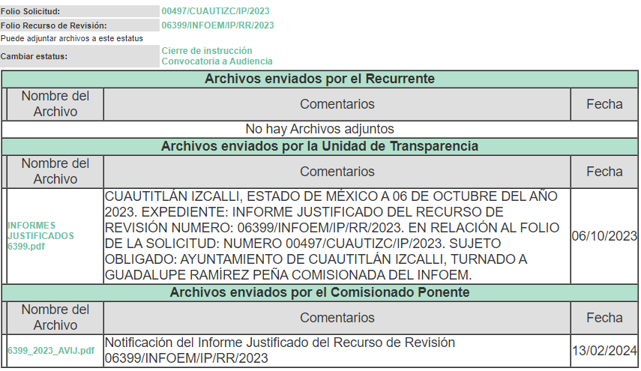

**8.** **Ampliación del plazo para emitir resolución.** El **trece de febrero del año dos mil veinticuatro**, con fundamento en el artículo 181, párrafo tercero de la Ley de Transparencia y Acceso a la Información Pública del Estado de México y Municipios, se acordó la ampliación del plazo para su resolución.

Este organismo garante no pasa por alto justificar, que el plazo para emitir la resolución en el presente asunto encuentra justificación en el alto número de recursos de revisión recibidos, circunstancia atípica que ha rebasado las capacidades técnicas y humanas del personal encargado de la proyección de las resoluciones a dichos medios de impugnación.

Por ello, es menester precisar que, si bien se ha excedido el plazo para resolver el presente medio de impugnación, de conformidad con la ley de la materia, el plazo para emitir la resolución se encuentra justificado en los elementos para medir la razonabilidad de asuntos conforme a los parámetros establecidos por diversos órganos jurisdiccionales federales, aplicables también en procedimientos análogos, como el que nos ocupa.

Así, en términos de lo que establecen los artículos 8.1 y 25 de la Convención Americana sobre Derechos Humanos, los recursos deben ser sencillos y resolverse en el menor tiempo posible, tomando en consideración la dilación total del procedimiento; esto es, en un plazo razonable.

En ese sentido, el legislador fijó los términos procesales en las leyes, de manera general, sin que pudiera prever la variada gama de casos que son resueltos por los órganos jurisdiccionales o cuasi jurisdiccionales, tanto por la complejidad de los hechos, como por el número de casos que conocen.

Por ello, excepcionalmente, si un asunto es resuelto con posterioridad a los plazos señalados por la norma debe analizarse la razonabilidad del tiempo necesario para su resolución, atentos a los siguientes criterios:

1. **Complejidad del Asunto:** La complejidad de la prueba, la pluralidad de sujetos procesales, el tiempo transcurrido, las características y contexto del recurso.
2. **Actividad Procesal del interesado**. Acciones u omisiones del interesado.
3. **Conducta de la Autoridad:** Las Acciones u omisiones realizadas en el procedimiento. Así como si la autoridad actuó con la debida diligencia.

**d) La afectación generada en la situación jurídica de la persona involucrada en el proceso:** Violación a sus derechos humanos.

De modo que, cuando se trate de un asunto excepcional, por alguna o todas las características mencionadas; o bien, cuando el ingreso de asuntos al órgano jurisdiccional o cuasi jurisdiccional respectivo supere notoriamente al que podría considerarse normal, debe concluirse que es una excluyente de responsabilidad en relación con la actuación del funcionario, como ha acontecido en el caso que nos ocupa.

Argumento que encuentra sustento en la jurisprudencia P./J. 32/92 emitida por el Pleno de la Suprema Corte de Justicia de la Nación de rubro *“TÉRMINOS PROCESALES. PARA DETERMINAR SI UN FUNCIONARIO JUDICIAL ACTUÓ INDEBIDAMENTE POR NO RESPETARLOS SE DEBE ATENDER AL PRESUPUESTO QUE CONSIDERÓ EL LEGISLADOR AL FIJARLOS Y LAS CARACTERÍSTICAS DEL CASO.”*, visible en la Gaceta del Seminario Judicial de la Federación con el registro digital 205635.

Razones por las cuales cabe concluir que, la resolución al recurso de revisión se solventa hasta esta fecha, debido a que existe una excesiva carga de trabajo en desproporción a la capacidad de los recursos materiales y humanos con que cuenta este Instituto para atender la enorme demanda de usuarios que acuden para que se les garantice su Derecho de acceso a la información Pública y Protección de Datos Personales, aunado a la complejidad de los hechos a los que se refieren, así como al volumen del expediente, la extensión de los escritos y pruebas aportadas y desahogadas por las partes; lo que impide la tramitación de los recursos dentro de los términos legales previamente establecidos por la Ley, por tratarse de causas de fuerza mayor.

Al respecto, también son de considerar los criterios sostenidos por el Cuarto Tribunal Colegiado en Materia Administrativa del Primer Circuito, cuyos rubros y datos de identificación son los siguientes:

*“PLAZO RAZONABLE PARA RESOLVER. DIMENSIÓN Y EFECTOS DE ESTE CONCEPTO CUANDO SE ADUCE EXCESIVA CARGA DE TRABAJO.”* consultable en el Seminario Judicial de la Federación y su gaceta, con el registro digital 2002351.

*“PLAZO RAZONABLE PARA RESOLVER. CONCEPTO Y ELEMENTOS QUE LO INTEGRAN A LA LUZ DEL DERECHO INTERNACIONAL DE LOS DERECHOS HUMANOS.”*, visible en el Seminario Judicial de la Federación y su gaceta, con el registro digital 2002350.

Por ello, este organismo garante comprometido con la tutela de los derechos humanos confiados, señala que este exceso de plazo legal para resolver el presente asunto, resulta de carácter excepcional.

**9.** **Cierre de instrucción.** Una vez transcurrido el periodo otorgado a las partes para realizar sus manifestaciones y no habiendo documentos que integrar al expediente, con fecha **diecinueve de febrero de dos mil veinticuatro**, la Comisionada Ponente determinó el cierre de instrucción en términos de la fracción VI del artículo 185 de la Ley de Transparencia y Acceso a la Información Pública del Estado de México y Municipios.

En razón de que fue debidamente sustanciado el expediente electrónico y no existe diligencia pendiente de desahogo, se emite la Resolución que conforme a Derecho proceda, de acuerdo con los siguientes:

**II. C O N S I D E R A N D O S**

**Primero. Competencia.** El Instituto de Transparencia, Acceso a la Información Pública y Protección de Datos Personales del Estado de México y Municipios, es competente para conocer y resolver el presente recurso de revisión interpuesto por la parte recurrente, conforme a lo dispuesto en los artículos 6, apartado A de la Constitución Política de los Estados Unidos Mexicanos; 5 párrafos trigésimo segundo, trigésimo tercero y trigésimo cuarto fracciones IV y V de la Constitución Política del Estado Libre y Soberano de México; 2, fracción II; 29, 36 fracciones I y II; 176, 178, 181, 185, fracción I, 186 y 188 de la Ley Transparencia y Acceso a la Información Pública del Estado de México y Municipios; 9, fracciones I y XXIII y 11 del Reglamento Interior del Instituto de Transparencia, Acceso a la Información Pública y Protección de Datos Personales del Estado de México y Municipios.

**Segundo. Oportunidad y Procedibilidad del Recurso de Revisión.** Previo al estudio del fondo del asunto, se procede a analizar los requisitos de oportunidad y procedibilidad que debe reunir el recurso de revisión interpuesto, previstos en los artículos 178 y 180 de la Ley de Transparencia y Acceso a la Información Pública del Estado de México y Municipios.

Al respecto la Ley de Transparencia y Acceso a la Información Pública del Estado de México y Municipios, establece lo siguiente:

***“Artículo 178.*** *El solicitante podrá interponer, por sí mismo o a través de su representante, de manera directa o por medios electrónicos, recurso de revisión ante el Instituto o ante la Unidad de Transparencia que haya conocido de la solicitud dentro de los quince días hábiles, siguientes a la fecha de la notificación de la respuesta.*

Del precepto legal transcrito, se desprende que cuando los solicitantes de información en el ejercicio del derecho de acceso a la información no se encuentren satisfechos con la información entregada por los sujetos obligados, podrán interponer recurso de revisión de manera directa o por medios electrónicos dentro de los quince días hábiles siguientes a la fecha de notificación de la respuesta, y, toda vez que el **Sujeto Obligado** remitió la respuesta a la solicitud de información el día **veintiuno de septiembre de dos mil veintitrés,** mientras que el recurso de revisión interpuesto por **la parte Recurrente**, se tuvo por presentado el día **veintidós de marzo de dos mil veintitrés**; esto es, al **primer día hábil siguiente** en que tuvo conocimiento de la respuesta impugnada.

En este sentido, al considerar la fecha en que se formuló la solicitud y la fecha en que respondió a esta el **Sujeto Obligado**; así como la fecha en que se interpuso el recurso de revisión, se concluye que el presente recurso de revisión se encuentra dentro de los márgenes temporales previstos las disposiciones legales referidas.

Así también, por cuanto hace a la procedibilidad del recurso de revisión, una vez realizado el análisis de los formatos de interposición del recurso, se concluye la acreditación plena de los elementos formales precisados por el artículo 180 de la Ley de Transparencia y Acceso a la Información Pública del Estado de México y Municipios, en atención a que fue presentado mediante el formato visible en el SAIMEX.

Ahora bien, resulta procedente la interposición del recurso, según lo aducido por la parte recurrente en sus razones o motivos de inconformidad, de acuerdo al artículo 179, fracción IX de la Ley de Transparencia y Acceso a la Información Pública del Estado de México y Municipios; que a la letra dice:

***“Artículo 179****.* ***El recurso de revisión*** *es un medio de protección que la Ley otorga a los particulares, para hacer valer su derecho de acceso a la información pública****, y procederá en contra de las siguientes causas****:*

*…*

***IX. La entrega o puesta a disposición de información en un formato incomprensible y/o no accesible para el solicitante;****” (Énfasis añadido)*

**Tercero. Análisis de las causas de sobreseimiento del recurso de revisión.** En primera instancia, debe apuntarse que del análisis al recurso de revisión que ahora se resuelve, se tiene que se actualiza la causal de sobreseimiento del recurso de revisión establecido en la fracción III del artículo 192[1] en relación con el diverso 186 fracción I[2], ambos de la Ley de Transparencia y Acceso a la Información Pública del Estado de México y Municipios, derivado del contenido del informe justificado rendido por el **Sujeto Obligado.**

Para una mejor comprensión del asunto, de las constancias que obran en el expediente electrónico, valoradas anteriormente, destacan por su importancia los antecedentes siguientes:

En la solicitud de información materia del presente recurso, la parte solicitante requirió al **Sujeto Obligado** lo siguiente:

* **Particular o empresa a la que pertenecen las estructuras pulicitariarias ubicadas en los siguientes puntos (adjunto fotografía) Avenida José María Morelos, casi esquina con Dr. Jiménez Cantú, frente al Toks Av, Primero de Mayo, a un costado del edificio de Operagua Av. José Ma. Morelos, frente a Unidad Militar Av. Paseos del Bosque, esquina con Río Suchiate, Colinas del Lago Av. Constitución frente al Lago de los Lirios, colonia Cumrbia.**
* **Asimismo, conocer si cuentan con los pagos de impuestos y/o derechos municipales correspondientes, así como los permisos, memoria estructural y dictamen de Protección Civil.**

El **Sujeto Obligado** en respuesta remitió los siguientes archivos electrónicos:

***“497.pdf”:*** Oficio TM/3261/2023, signado por el Tesorero Municipal, mediante el cual señala que de conformidad con las facultades y atribuciones normativas de la Tesorería Municipal establecidas en el artículo 32 del Reglamento de Organización Interna de la Administración Pública del Municipio de Cuautitlán Izcalli, Estado de México (2022-2024), hace del conocimiento que no es competencia de la Tesorería dar atención a la solicitud de mérito.

***“transparencia Anexo.pdf”:*** Archivo electrónico que se encuentra dañado y no puede visualizarse.

***“Sol. de información 00497-2023-1.pdf”:*** Documento que se compone de una foja y es un oficio DDU/3995/2023, suscrito por la Titular de la Dirección de Desarrollo Urbano, quien señala dar respuesta a lo requerido con archivo adjunto al presente oficio.

Una vez conocida la respuesta del **Sujeto Obligado**, **la ahora parte Recurrente** interpuso el recurso de revisión que nos ocupa, expresando en su inconformidad que el archivo adjunto en respuesta se encuentra dañado y no se puede abrir, por lo tanto, se colige que impugna la información proporcionada por no encontrarse en un formato accesible.

Así las cosas, una vez admitido el presente recurso de revisión, dentro del término otorgado para realizar toda clase de manifestaciones, el **Sujeto Obligado** remitió a través del SAIMEX, su informe justificado, a través del cual, se pronunció la Titular de la Dirección de Desarrollo Urbano, quien refiere subsanar el error en el archivo adjunto dañado, informando lo siguiente: **Que después de una exhaustiva búsqueda en los archivos y bases de datos de dicha dependencia, no se tiene registro alguno sobre la solicitud o autorización de las estructuras de anuncios publicitarios que precisa con ubicación y exposiciones fotográficas en la solicitud de información.**

Expuestas las posturas de las partes, es necesario señalar que desde la etapa de la respuesta, se turnó la solicitud de información a la Titular de la Dirección de Desarrollo Urbano, quien es la unidad administrativa competente para atender el requerimiento de información; dicha premisa encuentra sustento en el artículo 38 fracción XXV del Reglamento de Organización Interna de la Administración Pública del Municipio de Cuautitlán Izcalli, Estado de México. (2022-2024), mismo que se inserta a continuación para mejor proveer del presente estudio:

*“Artículo 38. - La persona titular de la Dirección de Desarrollo Urbano además de las facultades que le señalan las disposiciones legales vigentes tendrá, entre otras, las siguientes:*

*…*

***XXV. Expedir, autorizar y registrar los permisos y licencias de obra para la instalación de anuncios publicitarios que requieran y no de elementos estructurales, así como la colocación de stands publicitarios, carpas, lonas, degustación, volanteo, valla móvil, pendones en la vía pública*** *y propiedad privada en cumplimiento a las disposiciones legales y reglamentarias aplicables;” (Énfasis añadido)*

Asimismo, el Reglamento Interno de la Dirección de Desarrollo Urbano del Municipio de Cuautitlán Izcalli, Estado de México, dispone lo siguiente:

*“CAPÍTULO SEGUNDO*

*DE LA ORGANIZACIÓN ADMINISTRATIVA Y ATRIBUCIONES DE LA DIRECCIÓN DE DESARROLLO URBANO*

*Artículo 9.- La persona titular de la Dirección tendrá, además de las señaladas en el Reglamento de Organización, las siguientes atribuciones:*

*…*

***III. Emitir y aprobar las licencias, permisos, autorizaciones para la instalación de*** *antenas de radiotelecomunicaciones,* ***anuncios publicitarios en vía pública, área común, calles, parques, glorietas, etc.;***

***…”***

En este tenor de ideas, dicha Dirección cuenta con diversas áreas en su estructura, de las cuales reviste interés para nuestro análisis, el Departamento de Construcción y Anuncios, el cual conforme al multicitado Reglamento Interno de la Dirección de Desarrollo Urbano del Municipio de Cuautitlán Izcalli cuenta con las siguientes facultades:

*“****Artículo 21.- La persona titular del Departamento de Construcción y Anuncios tendrá a su cargo las siguientes atribuciones:***

***I. Revisar la integración de los expedientes relativos a las solicitudes, respetando el número progresivo asignado en ventanilla correspondiente a las Licencias de*** *construcción para obra nueva, ampliación, modificación o reparación que afecte elementos estructurales de la obra existente, demolición parcial o total, excavación o relleno, construcción de bardas; modificación del proyecto de una obra autorizada; la construcción instalación de estaciones repetidoras y antenas para radiotelecomunicaciones,* ***anuncios publicitarios que requieran de elementos estructurales; escaleras mecánicas o cualquier otro mecanismo de transporte electromecánico; autorizaciones de anuncios publicitarios****; constancia de suspensión voluntaria a la licencia de construcción y de terminación de obra parcial o total; así como las autorizaciones de cambio a régimen de condominio; y cualquiera otra que le confieran las leyes aplicables en la materia; y en su caso realizar los requerimientos correspondientes cuando no cumplan con los requisitos;*

*…*

***VIII. Dar trámite y realizar las evaluaciones, estudios y dictámenes técnicos de los expedientes que se integren en materia de los trámites de su competencia;***

***IX. Dar a trámite las solicitudes de licencias, permisos, avisos y en general, sobre cualquier trámite relacionado con las autorizaciones de anuncios publicitarios, respetando el número progresivo de identificación correspondiente otorgado por la unidad de atención al público; y***

***…”*** *(Énfasis añadido)*

Con lo anteriormente citado, queda de manifiesto que la Dirección de Desarrollo Urbano es la unidad administrativa competente para atender el requerimiento de información.

En esta tesitura, debemos recordar que efectivamente el **Sujeto Obligado** realizó el turno correspondiente desde el momento de otorgar respuesta, por ende, se determina que la respuesta fue proporcionada por la Unidad Administrativa Competente, siguiendo el procedimiento establecido por el artículo 162 de la Ley de Transparencia y Acceso a la Información Pública del Estado de México y Municipios, ya que turnó la solicitud al área en la que podría obrar la información de conformidad con la fracción XXXIX del artículo tercero de la legislación local vigente en materia de transparencia:

*XXXIX. Servidor público habilitado: Persona encargada dentro de las diversas unidades administrativas o áreas del sujeto obligado, de apoyar, gestionar y entregar la información o datos personales que se ubiquen en la misma, a sus respectivas unidades de transparencia; respecto de las solicitudes presentadas y aportar en primera instancia el fundamento y motivación de la clasificación de la información.*

En este orden de ideas, se advierte que efectivamente la Unidad de Transparencia cumplió con lo expresado en el artículo 162 de la Ley de Transparencia y Acceso a la Información Pública del Estado de México y Municipios, el cual menciona lo siguiente:

*“Artículo 162. Las unidades de transparencia deberán garantizar que las solicitudes* ***se turnen a todas las Áreas competentes*** *que cuenten con la información o deban tenerla de acuerdo a sus facultades, competencias y funciones, con el objeto de que realicen una búsqueda exhaustiva y razonable de la información solicitada.”*

No obstante lo anterior, del análisis a la respuesta, se desprende que el documento denominado ***“transparencia Anexo.pdf”,*** se encuentra dañado y no puede visualizarse, desprendiéndose de este la siguiente leyenda:



De tal suerte que dicho pronunciamiento no atendió el principio de congruencia y exhaustividad, el cual de acuerdo con el Criterio 02/2017 emitido por el Instituto Nacional de Transparencia, Acceso a la Información y Protección de Datos Personales se establece que:

***Congruencia y exhaustividad. Sus alcances para garantizar el derecho de acceso a la información.*** *De conformidad con el artículo 3 de la Ley Federal de Procedimiento Administrativo, de aplicación supletoria a la Ley Federal de Transparencia y Acceso a la Información Pública, en términos de su artículo 7; todo acto administrativo debe cumplir con los principios de congruencia y exhaustividad. Para el efectivo ejercicio del derecho de acceso a la información, la congruencia implica que exista concordancia entre el requerimiento formulado por el particular y la respuesta proporcionada por el sujeto obligado; mientras que la exhaustividad significa que dicha respuesta se refiera expresamente a cada uno de los puntos solicitados. Por lo anterior, los sujetos obligados cumplirán con los principios de congruencia y exhaustividad, cuando las respuestas que emitan guarden una relación lógica con lo solicitado y atiendan de manera puntual y expresa, cada uno de los contenidos de información.*

En un acto posterior, es decir, en informe justificado, la Titular de la Dirección de Desarrollo Urbano, refiere subsanar el error en el archivo adjunto dañado, informando que **después de una exhaustiva búsqueda en los archivos y bases de datos de dicha dependencia, no se tiene registro alguno sobre la solicitud o autorización de las estructuras de anuncios publicitarios que precisa con ubicación y exposiciones fotográficas en la solicitud de información.**

Hasta este punto, tenemos que el **Sujeto Obligado** no tiene registro alguno de autorizaciones de estructuras de anuncios publicitarios, sin embargo, por cuanto hace a los pagos de impuestos y/o derechos municipales correspondientes, memoria estructural y dictamen de protección civil, este Instituto localizó la cédula del trámite Permiso Municipal de Anuncio Publicitario (consultado en la siguiente liga electrónica: <https://sistemas2.edomex.gob.mx/TramitesyServicios/Tramite?tram=23825&cont=0>, el trece de febrero de dos mil veinticuatro a las 19:00 p.m), en el cual se visualizan los siguientes requisitos para la obtención del permiso para anuncios publicitarios:

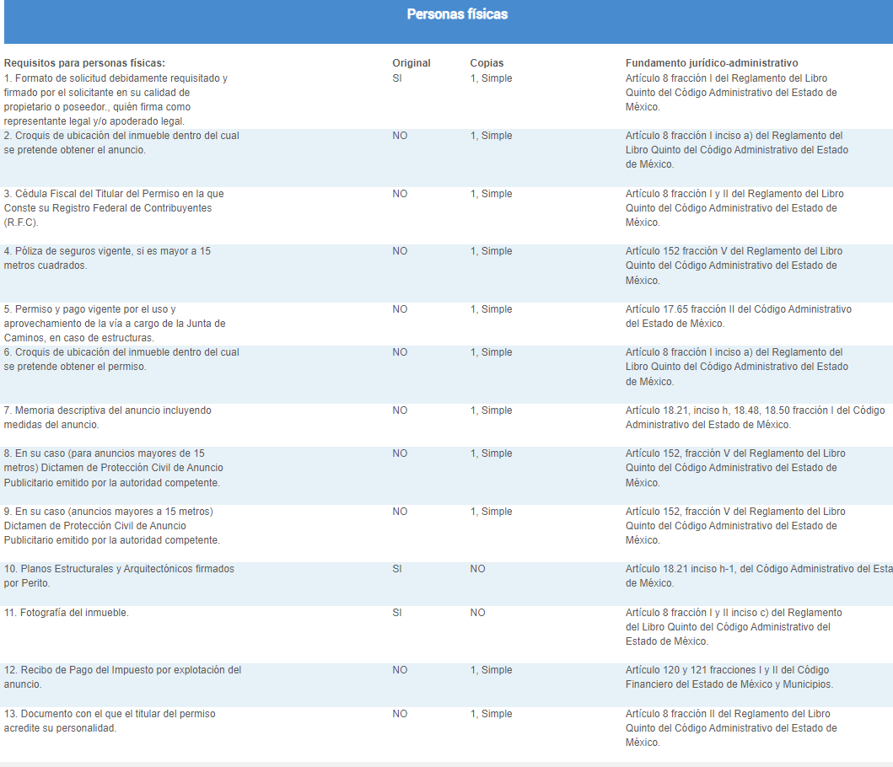

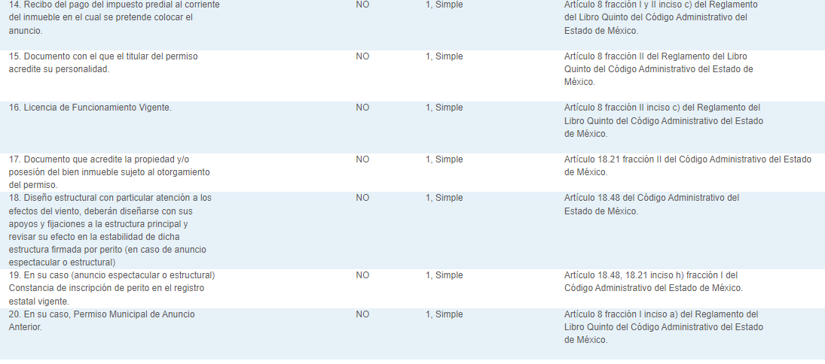

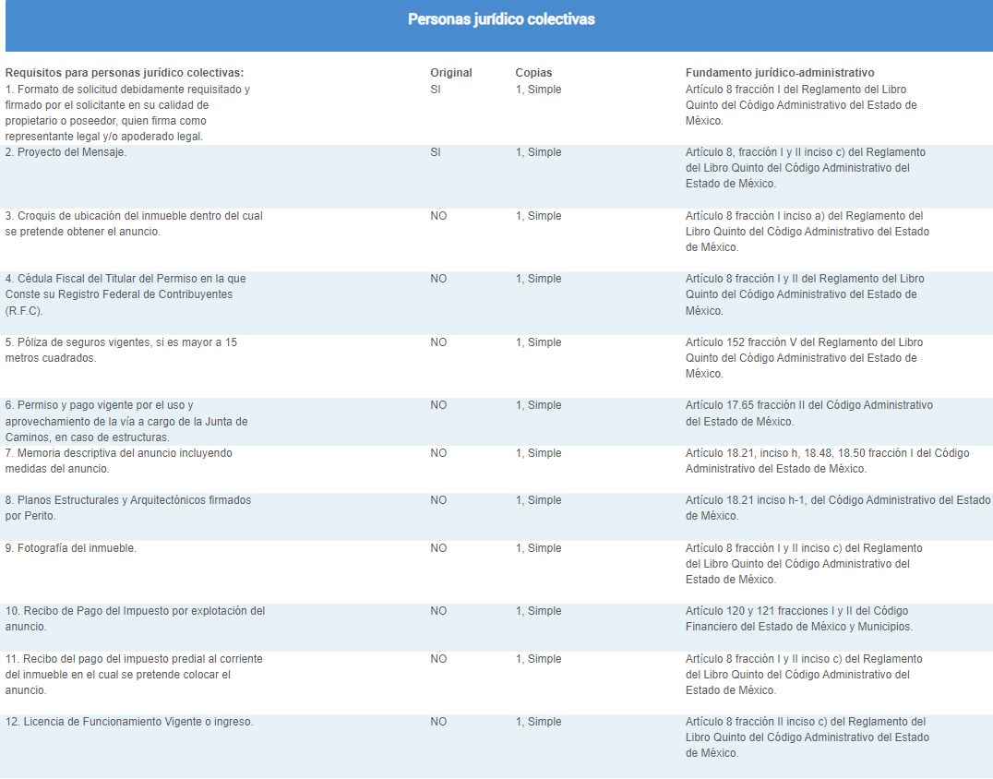

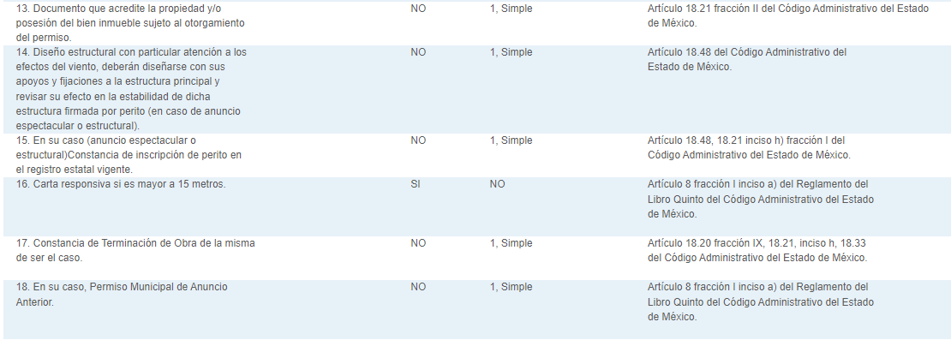

Es por lo anteriormente citado que se abordan a las siguientes conclusiones:

1. La Dirección de Desarrollo Urbano es la unidad administrativa competente para emitir y aprobar las licencias, permisos, autorizaciones para la instalación de anuncios publicitarios en vía pública, área común, calles, parques, glorietas, etc, para esto se auxiliará del Departamento de Construcción y Anuncios, el cual se encarga de revisar la integración de los expedientes relativos a las solicitudes, respetando el número progresivo asignado en ventanilla correspondiente a las instalación de anuncios publicitarios que requieran de elementos estructurales; escaleras mecánicas o cualquier otro mecanismo de transporte electromecánico; autorizaciones de anuncios publicitarios.
2. De tal suerte que si el Sujeto Obligado proporcionó en informe justificado un pronunciamiento en el sentido de que **no se tiene registro alguno sobre la solicitud o autorización de las estructuras de anuncios publicitarios que precisa con ubicación y exposiciones fotográficas en la solicitud de información,** debemos entender que no se cuenta ni con la licencia generada por dicha situación ni con los pagos de impuestos municipales, así como los permisos, memoria estructural y dictamen de Protección Civil.

Por consiguiente toda vez que no posee, administra ni genera la información requerida por el particular, constituye un hecho negativo; entonces, si se considera el hecho negativo, es obvio que éste no puede fácticamente obrar en los archivos del **Sujeto Obligado**, ya que no puede probarse por ser lógica y materialmente imposible.

Asimismo, no se trata de un caso por el cual la negación del hecho implique la afirmación del mismo, simplemente se está ante una notoria y evidente inexistencia fáctica de la información solicitada.

Encontrándonos ante un hecho negativo, destacando entonces que el Pleno de este Organismo Garante, ha sostenido que ante la presencia de un hecho negativo, resultaría innecesaria una declaratoria de inexistencia en términos de los artículos 19, 169 y 170 de la Ley de Transparencia y Acceso a la Información Pública del Estado de México y Municipios, y ante una hecho negativo resulta aplicable la siguiente tesis:

***HECHOS NEGATIVOS, NO SON SUSCEPTIBLES DE DEMOSTRACIÓN.***

*Tratándose de un hecho negativo, el Juez no tiene por que invocar prueba alguna de la que se desprenda, ya que es bien sabido que esta clase de hechos no son susceptibles de demostración.*

*Amparo en revisión 2022/61. José García Florín (Menor). 9 de octubre de 1961. Cinco votos. Ponente: José Rivera Pérez Campos.”*

Además, y de conformidad con lo establecido en el artículo 12 de la Ley de Transparencia y Acceso a la Información Pública del Estado de México y Municipios, anteriormente invocado el **Sujeto Obligado** sólo proporcionará la información que obra en sus archivos, lo que a *contrario sensu* significa que no se está obligado a proporcionar lo que no obre en sus archivos; por ende, las razones o motivos de inconformidad al respecto devienen infundados.

Aunado a lo anterior, este Pleno considera necesario dejar claro que, al haber existido un pronunciamiento por parte del **Sujeto Obligado**, a fin de dar respuesta a la solicitud planteada, éste no está facultado para manifestarse sobre la veracidad de la información proporcionada, pues no existe precepto legal alguno en la Ley de la Materia que permita que, vía recurso de revisión, se pronuncie al respecto. Sirve de apoyo a lo anterior por analogía el criterio 31-10 emitido por el entonces Instituto Federal de Acceso a la Información y Protección de Datos, que a la letra dice:

*“El Instituto Federal de Acceso a la Información y Protección de Datos no cuenta con facultades para pronunciarse respecto de la veracidad de los documentos proporcionados por los sujetos obligados. El Instituto Federal de Acceso a la Información y Protección de Datos es un órgano de la Administración Pública Federal con autonomía operativa, presupuestaria y de decisión, encargado de promover y difundir el ejercicio del derecho de acceso a la información; resolver sobre la negativa de las solicitudes de acceso a la información; y proteger los datos personales en poder de las dependencias y entidades. Sin embargo, no está facultado para pronunciarse sobre la veracidad de la información proporcionada por las autoridades en respuesta a las solicitudes de información que les presentan los particulares, en virtud de que en los artículos 49 y 50 de la Ley Federal de Transparencia y Acceso a la Información Pública Gubernamental no se prevé una causal que permita al Instituto Federal de Acceso a la Información y Protección de Datos conocer, vía recurso revisión, al respecto.”*

Es por todo lo anteriormente expuesto que este Organismo Garante determina que el **Sujeto Obligado** amplió los argumentos de su respuesta, ya que, mediante el informe justificado, se tiene que amplió la información proporcionada referente a las becas solicitadas por **la parte Recurrente**.

En consecuencia, de todo lo anterior, se actualiza la causal de sobreseimiento prevista en la fracción III del artículo 192 de la Ley de Transparencia y Acceso a la Información Pública del Estado de México y Municipios, que dispone lo siguiente:

***“Artículo 192.*** *El recurso será sobreseído en todo o en parte cuando una vez admitido, se actualicen alguno de los siguientes supuestos:*

***…***

***III. El sujeto obligado responsable del acto lo modifique o revoque de tal manera que el recurso de revisión quede sin materia…”. (Énfasis añadido)***

De lo establecido en el precepto legal citado se advierte que el sobreseimiento del recurso de revisión procede en los siguientes casos:

a) Cuando el sujeto obligado modifique el acto impugnado.

b) Cuando el sujeto obligado revoque el acto impugnado.

Quedando en ambos casos el acto combatido sin materia o sin efectos.

Como se observa de lo anterior, un acto impugnado es modificado en aquellos casos en los que el **Sujeto Obligado** después de haber otorgado una respuesta, emite una diversa de manera posterior y en esta subsana las deficiencias que hubiera tenido, quedando satisfecho el derecho subjetivo accionado por **la parte** **Recurrente**.

Por lo que hace a la revocación, esta se actualiza cuando el **Sujeto Obligado** deja sin efectos la primera respuesta y en su lugar emite otra con las características y cualidades suficientes para dejar satisfecho el ejercicio del derecho al acceso a la información pública.

En ese tenor, un acto impugnado queda sin efectos, cuando aun existiendo jurídicamente (esto es, que no se ha modificado, ni revocado) ya no genera ninguna consecuencia legal.

En tanto, en el presente caso queda sin materia, toda vez que con el Informe Justificado, el **Sujeto Obligado** modificó la respuesta **al subsanar el error de remitir un archivo que se encontraba dañado y referir que no se tiene registro alguno sobre la solicitud o autorización de las estructuras de anuncios publicitarios que precisa con ubicación y exposiciones fotográficas en la solicitud de información, pronunciamiento que constituye un hecho negativo,** por lo que tomando en consideración dicha circunstancia, así como el hecho de que la información proporcionada por el **Sujeto Obligado** fue puesta a la vista de **la parte** **Recurrente** con la finalidad de que manifestara lo que a su derecho conviniera, sin que obre constancia en el expediente electrónico de que dicho derecho se hiciera valer, debe entenderse que ha quedado satisfecha la solicitud planteada, quedando sin materia el presente recurso de revisión, consecuentemente se actualiza la causal prevista en la fracción III del artículo 192 de la Ley de la Materia vigente en la Entidad, antes transcrita.

En resumen, el **Sujeto Obligado** dio respuesta completa a la solicitud de acceso a la información pública de **la ahora parte** **Recurrente**; aunque ello haya sido de manera posterior a su respuesta inicial; dejando con ello sin materia el presente recurso de revisión, actualizándose entonces la causal prevista en la fracción III del artículo 192 de la Ley de la Materia vigente en la Entidad, antes transcrita.

Siendo el *sobreseimiento* un acto que da por terminado el procedimiento administrativo de impugnación sin resolver el fondo de la cuestión planteada, por presentarse causas que impiden a la autoridad referirse a lo sustancial de lo planteado por el **Recurrente**, los efectos del sobreseimiento son los dar por concluido el recurso administrativo sin entrar al estudio de fondo del asunto de que se trate; lo anterior con apoyo en el criterio del Poder Judicial de la Federación con rubro:

*“****SOBRESEIMIENTO, NO PERMITE ENTRAR AL ESTUDIO DE LAS CUESTIONES DE FONDO***

*Localización: 213609. II.2o.183 K. Tribunales Colegiados de Circuito. Octava Época. Semanario Judicial de la Federación. Tomo XIII, Febrero de 1994, Pág. 420*

*Cuerpo de tesis: No causa agravio la sentencia que no se ocupa de los razonamientos tendientes a demostrar la inconstitucionalidad de los actos reclamados de las autoridades responsables, que constituyen el problema de fondo, si se decreta el sobreseimiento del juicio.”*

Cabe destacar que la decisión de este órgano colegiado de sobreseer el recurso de revisión no implica una limitación o negación a la justicia, según lo ha establecido el Poder Judicial Federal, en el criterio que es aplicable por analogía, con rubro:

*“****DESECHAMIENTO O SOBRESEIMIENTO EN EL JUICIO DE AMPARO. NO IMPLICA DENEGACIÓN DE JUSTICIA NI GENERA INSEGURIDAD JURÍDICA****”*

*Cuerpo de la tesis: Cuando se desecha una demanda de amparo o se sobresee en el juicio, ello no implica denegar justicia ni genera inseguridad jurídica, ya que la obligación de los tribunales no es tramitar y resolver en el fondo todos los asuntos sometidos a su consideración en forma favorable a los intereses del solicitante, sino que se circunscribe a la posibilidad que tiene cualquier individuo de acudir ante los órganos jurisdiccionales, con su promoción (demanda), a la cual debe darse el trámite acorde a las formalidades rectoras del procedimiento respectivo, dentro de las cuales el legislador previó las causales de improcedencia y sobreseimiento. Así, cuando el juzgador o tribunal de amparo se funda en una de ellas para desechar o sobreseer en un juicio, imparte justicia, puesto que el acceso a ella no se ve menoscabado, sino que es efectivo, ni se deja en estado de indefensión al promovente, no obstante sea desfavorable, al no poder negar que se da respuesta a la petición de amparo, con independencia de que no comparta el sentido de la resolución, dado que de esa forma quien imparte justicia se pronuncia sobre la acción, diciendo así el derecho y permitiendo que impere el orden jurídico.”*

Así, con fundamento en lo prescrito en los artículos 5 párrafos trigésimo segundo, trigésimo tercero y trigésimo cuarto, fracciones IV y V de la Constitución Política del Estado Libre y Soberano de México; 2, fracción II; 29, 36 fracciones I y II; 176, 178, 181, 185 de la Ley de Transparencia y Acceso a la Información Pública del Estado de México y Municipios, este Pleno:

1. **R E S U E L V E:**

**Primero.** Se **SOBRESEE** el recurso de revisión **06399/INFOEM/IP/RR/2023,** porque al **modificar la respuesta** se actualizó la causal prevista en el artículo 192, fracción III, de la Ley de Transparencia y Acceso a la Información Pública del Estado de México y Municipios, quedando sin materia en términos del considerando **Tercero** de la presente Resolución.

**Segundo. Notifíquese vía Sistema de Acceso a la Información Mexiquense** (**SAIMEX)*,*** al Titular de la Unidad de Transparencia del **Sujeto Obligado** la presente resolución, para su conocimiento.

**Tercero. Notifíquese, vía Sistema de Acceso a la Información Mexiquense (SAIMEX),** la presente resolución a la parte recurrente, así como que podrá impugnarla vía **Juicio de Amparo** en los términos de las leyes aplicables, de conformidad con lo establecido en el artículo 196 de la Ley de Transparencia y Acceso a la Información Pública del Estado de México y Municipios.

ASÍ LO RESUELVE, POR UNANIMIDAD DE VOTOS, EL PLENO DEL INSTITUTO DE TRANSPARENCIA, ACCESO A LA INFORMACIÓN PÚBLICA Y PROTECCIÓN DE DATOS PERSONALES DEL ESTADO DE MÉXICO Y MUNICIPIOS, CONFORMADO POR LOS COMISIONADOS JOSÉ MARTÍNEZ VILCHIS, MARÍA DEL ROSARIO MEJÍA AYALA, SHARON CRISTINA MORALES MARTÍNEZ, LUIS GUSTAVO PARRA NORIEGA Y GUADALUPE RAMÍREZ PEÑA; EN LA SEXTA SESIÓN ORDINARIA CELEBRADA EL VEINTIUNO DE FEBRERO DE DOS MIL VEINTICUATRO, ANTE EL SECRETARIO TÉCNICO DEL PLENO ALEXIS TAPIA RAMÍREZ.

1. **Artículo 192.** El recurso será sobreseído, en todo o en parte, cuando una vez admitido, se actualicen alguno de los siguientes supuestos:

   …

   III. El sujeto obligado responsable del acto lo modifique o revoque de tal manera que el recurso de revisión quede sin materia;
2. **Artículo 186**. Las resoluciones del Instituto podrán:

   I. Desechar o sobreseer el recurso;